Email Capture 使用手册

1. 点击“系统”底下的“系统管理”

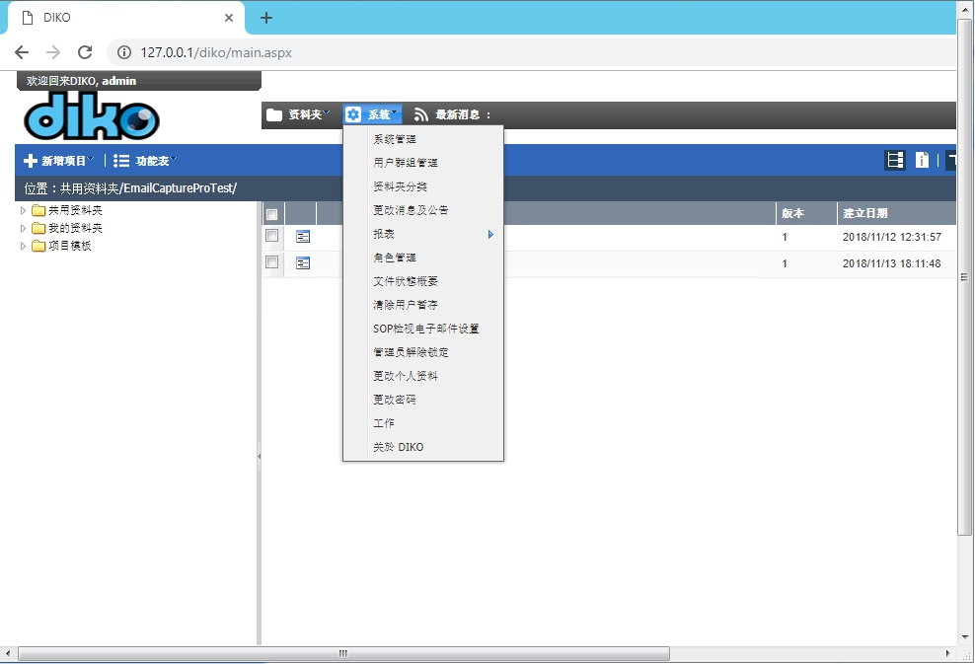

2. 在“系统管理”底下 点击“检视电子邮件设定”

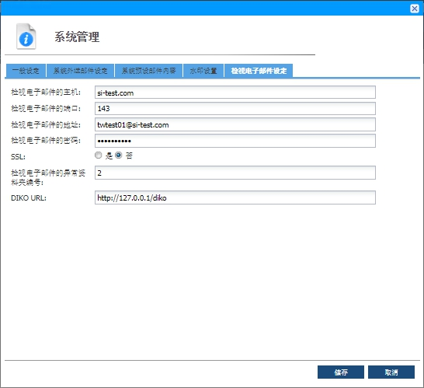

3. 输入您的**接收**的电子邮件的数据并且保存



4. 点击“系统”底下的“更改个人资料”建立您的个人电子邮件 并保存

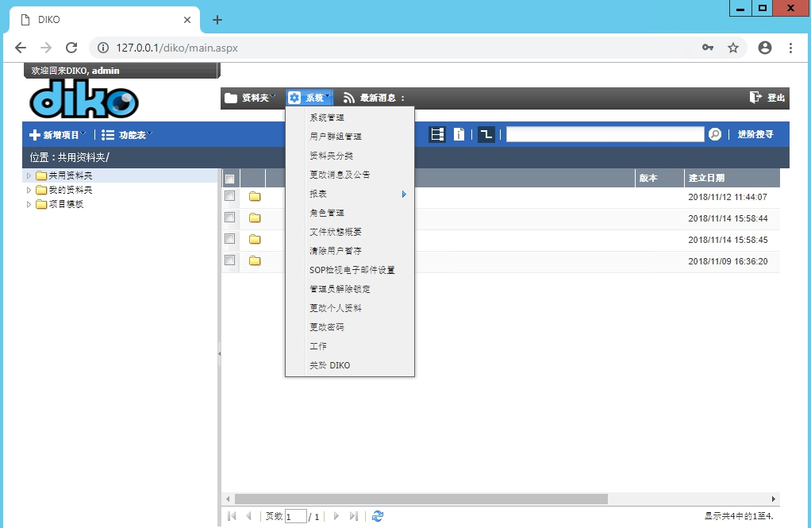

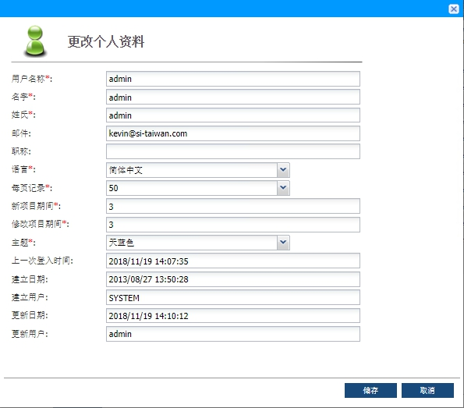

5. 从任何DIKO账号个人资料里的电子邮件账号发送邮件给接收电子邮件。电子邮件包含附件以及电子邮件内容将被保存在您的DIKO账号的"我的文件夹".

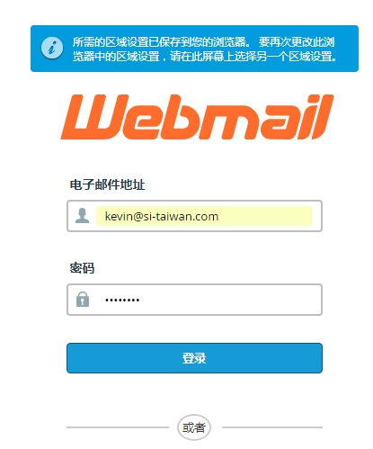

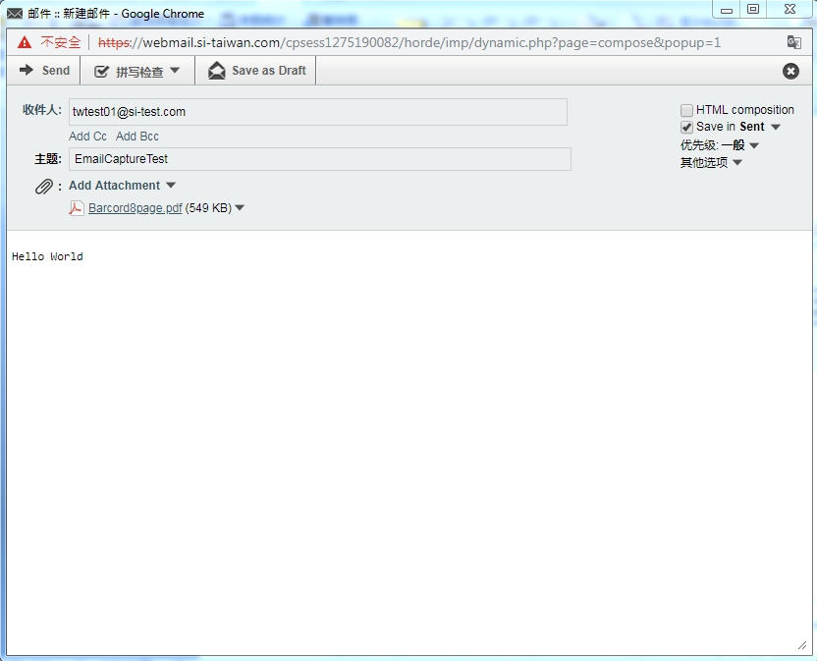

6. 所有从DIKO账号的电子邮件发送到接收电子邮件（twtest01@si-test.com）将会被保存到DIKO用户的“我的文件夹”。包含附件，内容 以及 主题。

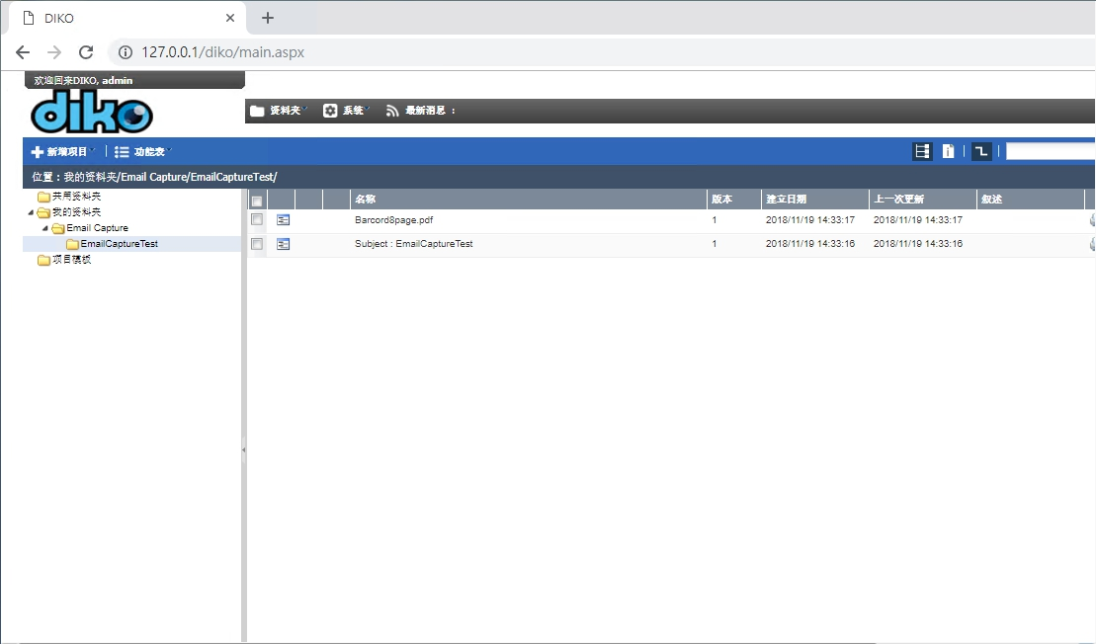

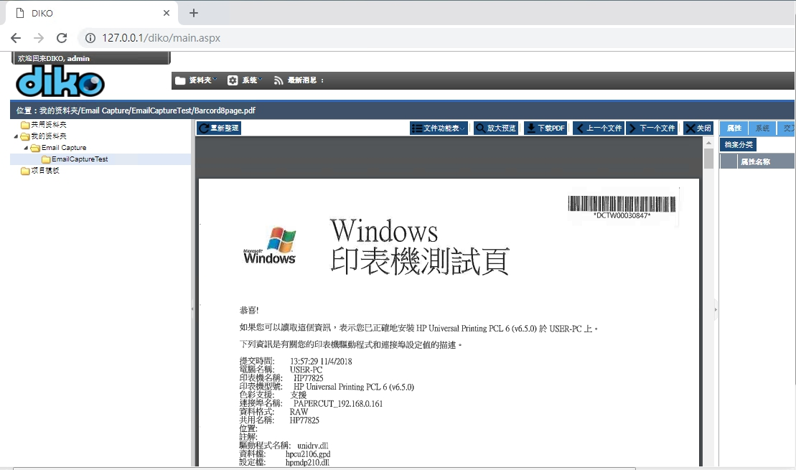

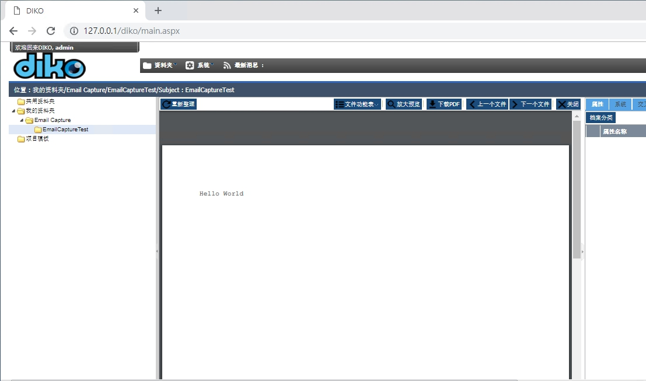

7. Email Capture 最主要是跟多功能事务机配合用的, 用户能够直接从事务机扫描并保存到DIKO的"我的文件夹"里面.